Förderverein Gemeinschaftsorchester Saar-Mosel

Gemeinschaftsorchester Saar-Mosel

Infoblatt:

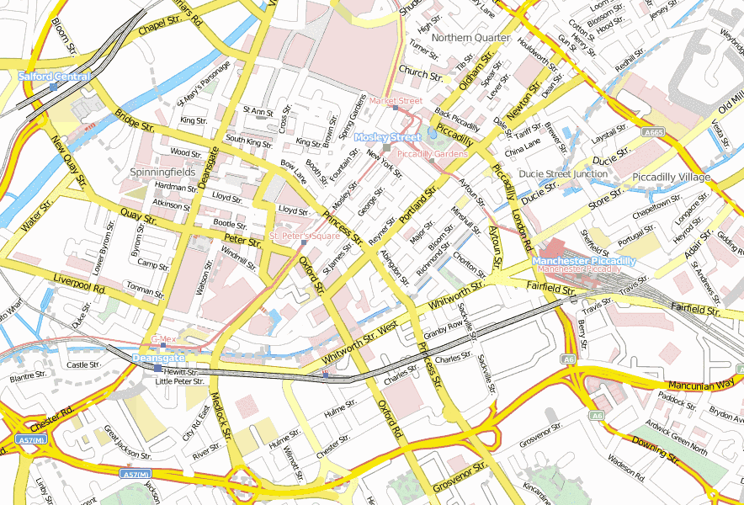

Konzertreise Manchester 2017

Liebe Musiker,

eine neue Konzertreise steht an, aber das wisst ihr wahrscheinlich schon.

Diesmal geht es nach Great Britain, um genauer zu sein, nach Manchester.

Ihr werdet der Adamson Military Band , die ja schon letztes Jahr in Deutschland zu Besuch war, einen Gegenbesuch abstatten. Wir freuen uns sehr über diese Connection.

Wer Interesse hat, kann sich schon mal informieren unter: http://www.adamsonband.co.uk/

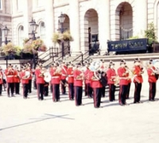
Termin: Donnerstag, 20.07.2017 , 17:40, Hinflug

Montag, 24.07.2017, 14:10, Rückflug

Da wahrscheinlich Flüge ab Luxemburg möglich sind, sollte der Shuttle individuell geregelt werden.
Residiert wird höchstwahrscheinlich im Premier Inn, Manchester City Center.



Eine Stadtrundfahrt in Manchester, mit der John Rylands Library, der Cathedral Church of St. John the Evangelist, das Museum of Science&Industries und natürlich diversen Fussball-Stadien (Old Trafford; Etihad Stadion) steht für Freitag auf dem Programm.

Ausserdem findet freitags eine Probe und 1 Konzert statt.

Am Samstag kann man dann individuell die Stadt erkunden und abends steht ein Konzert auf dem Plan.

Eines der geplanten Konzerte wird mit der Adamson Military Band gemeinsam gespielt.

Sonntags wird es wohl mehrere Möglichkeiten geben, die z.T. auch vom Verein organisiert werden: Ausflug nach Liverpool, Ale Trail oder......)




Montags wird dann die Heimreise sein.

Die Preise werden sich, wie beim letzten Mal, um die 400,00€ bewegen:

Musiker: 400,00€
Schüler /Studenten: 350,00€
Gäste: 450,00€
Einzelzimmerzuschlag: 120,00€

Es wird sicherlich wieder eine erlebnisreiche gemeinsame Reise, auf die ihr euch freuen könnt.

Ideen und Anregungen werden natürlich gerne entgegen genommen!

Friedbert Berens Arno Hoffmann
1. Vorsitzender Förderverein Dirigent

( friedi@me.com oder info@go-saar-mosel.de )

Tawern, den 01.02.2017

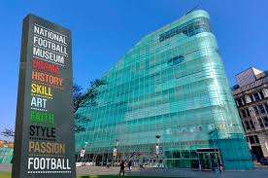
Vorläufige Anmeldung zur Konzertreise „Manchester“:
(bitte füllt diese Anmeldung aus, damit es einen Überblick gibt, wegen der Flüge usw.

Vorname/Name:

Anzahl der reisenden Personen:

Strasse:

PLZ/Ort:

Telefon-/Mobilnummer:

Email:

Geb. Datum:

Instrument:

Datum/ Unterschrift:

